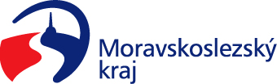
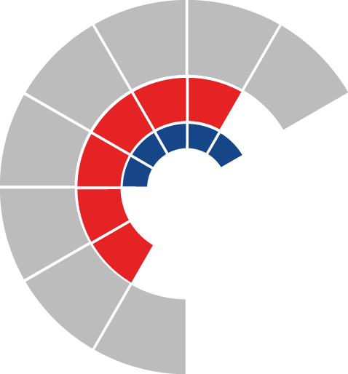

Výbor sociální zastupitelstva kraje
Výpis z usnesení

Číslo jednání: 6
Datum konání: 17. 8. 2021

Číslo usnesení: 6/57

Výbor sociální zastupitelstva kraje

1. d o p o r u č u j e

zastupitelstvu kraje
uzavřít s organizací Psychiatrická nemocnice v Opavě, IČO 00844004, Smlouvu o závazku veřejné služby a vyrovnávací platbě za jeho výkon dle přílohy č. 1 předloženého materiálu a prodloužit u služby sociální rehabilitace, ID 7184093, dobu setrvání v Krajské síti sociálních služeb v Moravskoslezském kraji z 31. 12. 2021 do 31. 12. 2023

2. d o p o r u č u j e

zastupitelstvu kraje
rozhodnout uzavřít s organizací JINAK, z.ú., IČO 01606085, Dodatek č. 1 ke smlouvě o závazku veřejné služby a vyrovnávací platbě za jeho výkon ev. č. 06577/2020/SOC dle přílohy č. 2 předloženého materiálu a prodloužit u služby sociální rehabilitace, ID 6352954, dobu setrvání v Krajské síti sociálních služeb v Moravskoslezském kraji z 31. 12. 2021 do 31. 12. 2023

3. d o p o r u č u j e

zastupitelstvu kraje
rozhodnout schválit výstup sociální služby nízkoprahová zařízení pro děti a mládež, ID 2825803, z Krajské sítě sociálních služeb v Moravskoslezském kraji poskytovaných organizací AVE, z.s., IČO 65468431, k 16. 9. 2021, vypovědět Smlouvu o závazku veřejné služby a vyrovnávací platbě za jeho výkon ev. č. 07691/2020/SOC dle přílohy č. 4 předloženého materiálu a rozhodnout u předmětné služby stanovit maximální výši oprávněných provozních nákladů na rok 2021 ve výši 2.075.000 Kč s termínem podání závěrečného vyúčtování vyrovnávací platby do 30. 6. 2022
4. d o p o r u č u j e

zastupitelstvu kraje
rozhodnout schválit výstup sociálních služeb odborné sociální poradenství, ID 4818456, odlehčovací služby, ID 9985153, pečovatelská služba, ID 3297508, a azylový dům, ID 7813933, z Krajské sítě sociálních služeb v Moravskoslezském kraji poskytovaných Statutárním městem Ostrava, IČO 00845451, k 31. 12. 2021 a uzavřít dodatek č. 2 ke smlouvě o závazku veřejné služby a vyrovnávací platbě za jeho výkon dle přílohy č. 5 předloženého materiálu
5. d o p o r u č u j e

zastupitelstvu kraje
rozhodnout schválit výstup sociálních služeb pečovatelská služba, ID 5813515, a nízkoprahová zařízení pro děti a mládež, ID 3504866, z Krajské sítě sociálních služeb v Moravskoslezském kraji poskytovaných Městem Frenštát pod Radhoštěm, IČO 00297852, k 31. 12. 2021 a uzavřít dohodu o ukončení smlouvy o závazku veřejné služby a vyrovnávací platbě za jeho výkon dle přílohy č. 6 předloženého materiálu

6. d o p o r u č u j e

zastupitelstvu kraje
rozhodnout schválit Dodatek č. 4 Krajské sítě sociálních služeb v Moravskoslezském kraji dle přílohy č. 7 předloženého materiálu

7. d o p o r u č u j e

zastupitelstvu kraje
zmocnit radu kraje rozhodovat o uzavírání dodatků ke smlouvám o závazku veřejné služby a vyrovnávací platbě za jeho výkon pro sociální služby zařazené do Krajské sítě sociálních služeb v Moravskoslezském kraji se statusem základní spočívající v prodloužení doby pověření k výkonu služby obecného hospodářského zájmu, a to do doby ukončení projektů podpořených z evropských finančních zdrojů dle vzoru uvedeného v příloze č. 8 předloženého materiálu

Za správnost vyhotovení:
Mgr. Petra Havláková

V Ostravě dne 17. 8. 2021

Ing. Jiří Carbol
předseda výboru sociálního

